**TICKET SYSTEM**

İlgili proje ile ulaşımda karşımıza çıkan birçok unsuru dijitalleştirerek daha verimli bir seyahat hedeflenmektedir.

Projenin ilk versiyonunda dijital bilet sistemi ele alınmıştır.

Bu sistem, bünyesinde üyelik oluşturma, oluşturulan üyelik dahilinde kişiselleştirilmiş seyahat imkânlarına sahip olma, yenilikçi ödeme sistemi gibi birçok fonksiyon barındırmakta.

Bu raporda yer alan ilgili projeye ait prototip niteliği taşımaktadır.

Prototip aşamasından sonra sunucu üzerinde veritabanı, kullanıcı deneyimine önem veren bir ara yüze sahip mobil uygulama ve dijital ödeme sistemleri eklenmesi planlanmaktadır.

İlk etapta prototip için oluşturulan UML sınıf diyagramı doküman dosyasında bulunmaktadır.

Ek olarak aşağıda da bir örneği bulunmaktadır.

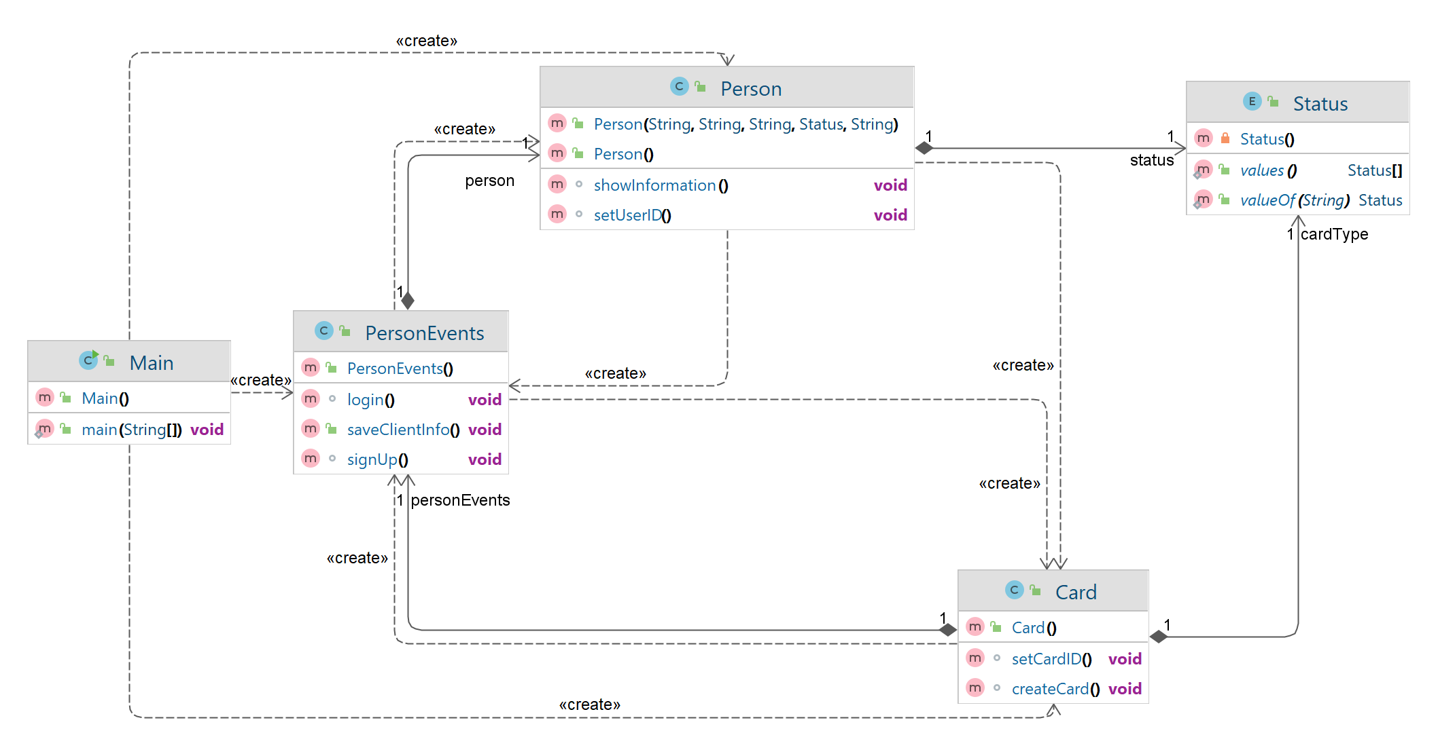

Projede kullanılan algoritma ve veri yapıları

Person: Bu sınıf, bilet sistemindeki bir kişiyi temsil eder. Kişiye ait özellikleri ve davranışları içerir. Örneğin, ad, soyad, numara gibi kişisel bilgileri içerebilir.

PersonEvents: Bu sınıf, kişi ile ilgili olayları temsil eder. Örneğin, üyelik oluşturma, giriş yapma işlemi gibi olayları gerçekleştirmek için kullanılabilir. Ayrıca, olayların kaydedilmesi ve gerektiğinde erişilmesi için metotlar da içerebilir.

Card: Bu sınıf, bilet sistemindeki bir kartı temsil eder. Kartın özelliklerini ve davranışlarını içerebilir. Örneğin, kart numarası, son kullanma tarihi gibi özellikleri içerebilir. Ayrıca, kartı kullanarak ödeme yapma, bakiye kontrolü gibi davranışları gerçekleştirebilen metotlara sahip olabilir.

Status (enum): Bu, bir Java enum sınıfıdır. Örneğin, biletin türünü içerebilir. Enum sabitleri, belirli durumları temsil etmek için kullanılabilir ve bu durumlarla ilgili bilgileri depolayabilir.

Bu sınıflar, bir bilet sisteminin temel yapı taşlarını temsil eder. Kişilerin, etkinliklerin, kartların ve durumların yönetimi için gerekli özellikleri ve davranışları içerirler. Elbette, daha fazla detay ve özellik ekleyebilirsiniz, ancak bu özetler, sınıfların temel işlevlerini anlamanıza yardımcı olmalıdır.

Proje kaynak dosyasında bulunan “Belgeleme Süreci” isimli klasör içerisinden detaylı dokümana ulaşabilirsiniz.

Proje test süreci

Main metodu fonksiyonlar çağırılarak debug yöntemi ile her fonksiyonun çalışma süreci takip edilmiştir. Fonksiyonların çalış anında oluşan hata noktaları tespit edilip ilgili düzeltmeler yapılmıştır.